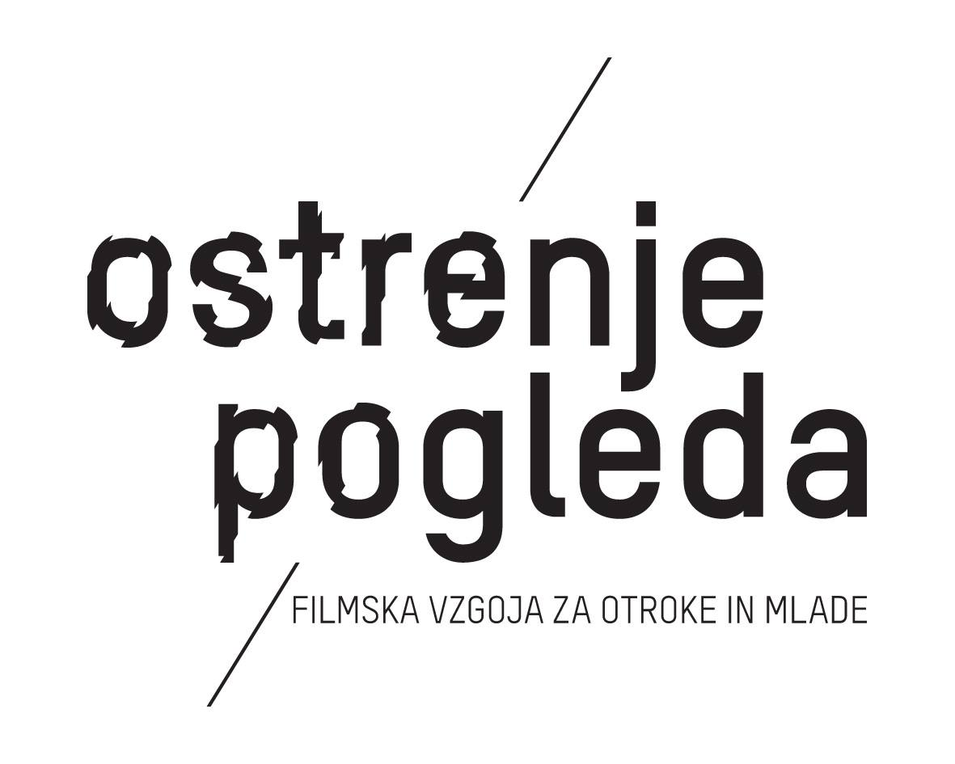
VABILO

Tudi letos bomo med 2. in 8. decembrom zimsko temo in hlad zamenjali za gledanje, debatiranje in pisanje o najnovejših in najbolj zanimivih animiranih filmih z vsega sveta.
Vrača se Animateka, z njo pa tudi naša delavnica filmske kritike. Ob prijetnem druženju v Slovenski kinoteki in Kinodvoru se bomo podali v živopisni svet animacije, čigar specifičnost, magičnost in mnogoterost medija bomo ob sklopih kratkih in celovečernih filmov z vseh koncev sveta – tako igranih kot dokumentarnih – spoznavali s poglobljeno razpravo po projekcijah in pogovori z gostujočimi avtorji. Oblikovane ideje bomo nato prelili v zapise, ki bodo objavljeni v Festivalskem dnevniku in portalu ostrenjepogleda.wordpress.com.
Izvaja: Društvo za širjenje filmske kulture KINO!, mentorica: dr. Maja Krajnc, filmska teoretičarka in odg. ur. revije KINO!, asistent: Robert Kuret, filmski publicist.
Prijave zbiramo na ostrenje.pogleda@gmail.com do 27. 11. 2019.
Udeležba delavnice: 15 EUR.
Prijavljeni prejmejo akreditacijo za ves festival!
Kontakt za več informacij: 040 302 808 (Zala)

